**FORMATO PARA EL DESARROLLO DE COMPONENTE FORMATIVO**

| PROGRAMA DE FORMACIÓN | Desarrollo de medios gráficos visuales |
| --- | --- |

| COMPETENCIA | 291301077 - Elaborar piezas gráficas de acuerdo con los requerimientos del cliente y principios del diseño gráfico. | RESULTADOS DE APRENDIZAJE | 291301077-01 - Identificar la información suministrada del proyecto de diseño según características del *brief*. |
| --- | --- | --- | --- |

| NÚMERO DEL COMPONENTE FORMATIVO | 001 |
| --- | --- |
| NOMBRE DEL COMPONENTE FORMATIVO | Conceptos básicos e historia del diseño |
| BREVE DESCRIPCIÓN | En un sentido amplio, el arte hace referencia a cualquier actividad que desarrolla el ser humano y que recurre a emociones y al intelecto para crear obras con características estéticas y que se expresan en un lenguaje universal. De allí nacen los primeros elementos de la bocetación, que, junto con el color, juega un papel importante en el diseño y la comunicación visual. |
| PALABRAS CLAVE | arte, bocetación, diseño gráfico, lenguaje visual, movimientos artísticos |

| ÁREA OCUPACIONAL | 5 - Arte, cultura, esparcimiento y deportes |
| --- | --- |
| IDIOMA | Español |

1. **Tabla de contenidos**

**Introducción**

**1. Definición e historia del diseño gráfico**

1.1. Arte vs. Diseño

1.2. Historia del arte

1.3. Exponentes, movimientos y tendencias del diseño

1.4. Diseño básico

1.4.1. *Herramientas del lenguaje visual.*

1.4.2. *Gramática del lenguaje visual.*

1.4.3. *Lenguaje publicitario: características.*

**2. Teoría del color**

2.1. Definición y fundamentos

2.2. Teoría aditiva y sustractiva

2.3. Psicología y armonías de color

**3. Bocetación**

3.1. Definición y tipos

3.2. Técnicas, la bitácora y recursos gráficos

**Síntesis**

1. **DESARROLLO DEL CONTENIDO**

**Introducción**

Apreciado aprendiz, sea bienvenido a este momento de aprendizaje orientado a la historia del diseño gráfico y sus elementos más importantes. Antes de empezar, se sugiere revisar el siguiente video para identificar el contexto de aprendizaje:



Para la elaboración de este componente, se abordaron varios autores conocidos en **conceptos básicos e historia del diseño**, de quienes se han citado y referenciado conceptos y ejemplos para los fines educativos de esta materia, en el entendido de que el conocimiento es social y, por lo tanto, es para ser usado por quienes necesitan adquirirlo. Se espera que este documento sea útil para todos aquellos, aprendices y lectores en general, que estén interesados en acercarse a asuntos básicos del **desarrollo de medios gráficos visuales**.

* + - 1. **Definición e historia del diseño gráfico**

El diseño gráfico puede definirse como una disciplina que interactúa, por lo general, con muchas otras disciplinas en diversos ámbitos y que busca la solución a problemas de comunicación visual, para dar a conocer, exponer y publicitar diversos productos, bienes y servicios, por medio de diferentes piezas gráficas que pretenden transmitir un mensaje específico.



Es así como se produjeron numerosos inventos que transformaron la sociedad y, junto con otros avances técnicos, potenciaron la prensa como fenómeno de masas y clases sociales. Se crearon espacios de ocio, como clubes, teatros y salones de reunión, donde se necesitaron piezas gráficas y publicidad. La invención de estos medios de comunicación, sumada a inventos como el de Joseph Niepce, quien, en 1826, fijó una imagen en una cámara oscura, invento que posteriormente Louis Daguerre perfeccionó en los llamados daguerrotipos (primer procedimiento fotográfico), fueron el inicio de una época que revolucionaría a la humanidad.

El diseño sigue su avance tanto en Europa como en Estados Unidos, ejes importantes y vitales en su desarrollo. En Europa, se sigue una línea clásica y muy estructurada, mientras, en Estados Unidos, el diseño se vuelve moderno y novedoso en los conceptos, tratando de dar solución a diversas necesidades. De los más conocidos diseñadores por su trabajo están Paul Rand y Saul Bass.

Pasadas las décadas, surgieron movimientos juveniles y opositores del sistema. El diseño toma un rumbo de tintes rebeldes, que, unido a medios como la televisión, la fotografía, la fotocomposición realizada en los nuevos programas de cómputo, gana forma y se plasma de maneras diferentes. Nace entonces la era digital, donde se desarrollan múltiples programas, herramientas y artefactos, que nos permiten trabajar con mayor agilidad y libertad las herramientas del diseño.

Algunos representantes en la historia del diseño gráfico son:



**1.1 Arte vs. diseño**

Tanto el arte como el diseñohacen parte del mundo circundante y suelen ser confundidos, pues aparentemente son muy similares. La siguiente tabla busca mostrar especialmente sus diferencias.

**Tabla 1**

*Diferencias entre arte y diseño*

| ARTE | DISEÑO |
| --- | --- |
| * El arte y el diseño poseen varias orientaciones disciplinarias. * En los dos, influye la creatividad, la capacidad para crear o inventar algo. * Sus aportes perduran en el tiempo. | |
| El arte es espontáneo y se genera a partir de expresar un sentimiento, una idea o un pensamiento; es la solución a una inquietud o pregunta interior del artista. | El diseño busca la solución a un problema o necesidad, tiene un objetivo específico. |
| El diseñador basa su trabajo en elementos consignados generalmente en un *brief*, el cual es un documento informativo donde se encuentran instrucciones específicas para llevar a cabo su labor. |
| El artista genera su propia historia. | El diseñador parte de la necesidad de un cliente, que tiene un producto, marca o empresa ya existente; y hace su aporte para crear, mejorar o exaltar los atributos de este. |
| Requiere de la aprobación del autor. | Requiere de la aceptación por parte de un grupo, cliente, empresa o entidad. |
| Cada persona interpreta el arte desde su propia óptica. | Hay un público objetivo a quién va dirigido el mensaje, por eso se estudia muy bien al receptor. |
| El mensaje es libre de interpretaciones. | Busca generar en la población un mensaje particular, implantar una idea o concepto, lo cual genera en el diseñador una responsabilidad tanto ética como moral. |
| El uso de materiales es muy libre, se pueden utilizar a selección del autor. | El diseñador está sujeto a la funcionalidad, utilidad y practicidad de los materiales que utiliza. |

* 1. **Historia del arte**

La historia del arte es la disciplina de las ciencias sociales encargada de estudiar la evolución del arte a través de cada etapa del tiempo, basando sus estudios en la clasificación y observación de culturas, pueblos y civilizaciones. Su campo de exploración permite identificar cómo el hombre ha evolucionado a través de los tiempos y cuál era su visión respecto al mundo que lo rodeaba en cada etapa desde su existencia. Su estudio requiere ayuda de otras múltiples disciplinas, como arqueología, antropología, geografía, historia y otras más.

Por medio de la historia, se pueden identificar aspectos importantes en las sociedades, como cultura, creencias, política, costumbres, agricultura, vestimenta y muchas más.

Las principales etapas de la historia del arte las podrá ver de una manera más detallada a continuación:



Para reforzar sus conceptos en este tema, se le invita a ver el video **Cronología de la Historia del Arte** que se encuentra en el material complementario.

**1.3. Exponentes, movimientos y tendencias del diseño**

Existen diversas tendencias y exponentes de cada periodo. Es importante aclarar que un mismo artista puede pertenecer a varias tendencias, ya que muchas de ellas se han dado en cortos periodos de tiempo.

Algunos de las tendencias del diseño son:



**1.4. Diseño básico**

El diseño visual, base de la creación del diseño, es considerado hoy un eje fundamental de la vida cotidiana de los individuos, puesto que se vive en un mundo cada vez más globalizado, donde existe saturación por miles de imágenes que a diario se distribuyen a través de diversos medios. Es así como la comunicación se logra por medio del lenguaje escrito, verbal y visual, cada uno con un código particular, utilizados en diversos campos y ámbitos de la vida cotidiana. Para referirse al lenguaje visual, se puede decir entonces que es la capacidad de comunicación mediante imágenes, utilizadas como medio de expresión en todas sus formas y posibilidades, para dar a conocer sensaciones, pensamientos, emociones y sentimientos, que se pueden expresar en representaciones gráficas.

Según el diccionario etimológico (Etimologías de Chile, 2020), la palabra imagen proviene del latín “*imago*”, la cual significa retrato, copia o imitación. A pesar de esto, la imagen, a diferencia de la escritura o el lenguaje, suele tener un grado de dificultad en cuanto a su lectura, ya que cada individuo puede realizar su propia interpretación de la misma, lo cual no sucede con las palabras; por ejemplo, al decir *perro*, la asociación que generalmente se hace es con un animal de 4 patas, indiferente de su raza.

No siempre una imagen vale más que mil palabras; por ejemplo, esta señal que se expone significa circulación prohibida, y es probable que pocos asocien la imagen a este concepto.

Para reforzar sus conceptos sobre este tema, se le invita a ver el video **Fundamentos del diseño,** que se encuentra en el material complementario.

**1.4.1. *Herramientas del lenguaje visual.***

El lenguaje visual se organiza a partir de dos tipos de herramientas:

1. **Herramienta de configuración:** dentro de las herramientas de configuración, se pueden resaltar las siguientes: tamaño, forma, color, textura e iluminación; detállelas a continuación.



1. **Herramientas de organización:** dentro de estas, se encuentran la composición y la retórica visual. Es necesario conocer más sobre ellas, por lo tanto, observe lo siguiente:



**1.4.2. *Gramática del lenguaje visual.***

Así como el lenguaje escrito necesita de un abecedario, signos y símbolos para poder llegar a manifestar de forma asertiva un mensaje, el lenguaje visual también necesita de ciertos recursos gráficos para comunicar de manera correcta aquello que desea expresar, ordenando para ello los elementos que hacen parte de la comunicación gráfica, desde el punto y la línea. No obstante, no se puede negar que el proceso visual es una síntesis de conocimientos perceptivos que acompañan al individuo, por lo que su lectura, respecto a la imagen, es individual. En resumen, la gramática visual ordena los elementos que hacen parte de sí misma, los procesos que lleva a cabo y las relaciones que se producen.

Para reforzar sus conceptos sobre este tema, se le invita a ver el video **Conceptos de diseño: la forma,** que se encuentra en el material complementario.

**Forma, repetición, estructura, contraste y textura**

Cuando se habla de elementos del diseño, se dice que existen:

* Elementos conceptuales: son aquellos elementos que, aunque no son visibles, están en la mente por asociación; por ejemplo, cuando dibuja un cubo por medio de líneas, implícitamente le da una tridimensionalidad que no es real, pero que se forma como reflejo de la imagen y la asociación.
* Elementos visuales: hacen destacar las características de una imagen, como su color, textura, ancho y alto. Un concepto muy utilizado dentro del diseño es el *módulo*, elemento tomado como unidad de medida utilizada dentro de una composición gráfica, la cual suele repetirse sistemáticamente.

Se le invita a revisar la siguiente presentación, que le ayudará a profundizar sobre el tema:



**Composición, percepción y equilibrio visual**

En diseño, la composición es el ordenamiento y disposición de los distintos elementos dentro del espacio visual de manera ordenada, con el fin de transmitir un mensaje objetivo al público. El éxito de cualquier proyecto gráfico reside en la composición, que sea clara, concisa, sencilla y directa, esto posibilita una mejor lectura de esta.

La composición consiste en jugar con los elementos, rotarlos, cambiarlos de posición, ubicarlos por grupos, por colores, etc.; observe más, a continuación, sobre este importante tema:



**1.4.3. *Lenguaje publicitario: características.***

La publicidad es un fenómeno de la Era Industrial. El mundo ha cambiado a pasos agigantados, especialmente, en los últimos siglos. Después de la Primera y Segunda Revolución Industrial, crecen la oferta y la demanda de miles de productos, en la llamada “sociedad de consumo”; la función principal de la publicidad es fomentar técnicas de consumo pertinentes y asertivas, llegar a todas partes, a través de los diferentes medios de comunicación (radio, prensa, cine, televisión), medios de sentido unidireccional, que van directamente al emisor.

Un ejemplo representativo son las televentas, las 24 horas del día vendiendo. Más acorde con estos días, las aplicaciones móviles donde se puede comprar lo que se quiera, 365 días del año, sin cierre. El proceso de lenguaje publicitario presenta una serie de características con respecto a los otros actos de comunicación, ya que el mensaje es escrito por varios emisores; sus características son:

El canal de difusión es múltiple, ya que se desea llegar a la mayor cantidad de receptores posible, a través de medios como prensa, vallas publicitarias, pautas en la radio, Internet, revistas, rótulos, etc.

Fuente: <https://pixabay.com/es/photos/motocicleta-motor-scooter-veh%C3%ADculo-1286540/>

* + 1. Debe cumplir con las siguientes características básicas, las cuales suelen ser muy efectivas (Lozano, s. f.).



**Estructura y funciones del lenguaje publicitario**

El lenguaje publicitario tiene la siguiente estructura:



Las funciones del lenguaje publicitario son:

* Función informativa: permite dar una información por medio de la imagen.
* Función apelativa: recurre a ciertas herramientas para influir su decisión.
* Función referencial: las imágenes utilizadas hacen referencia al producto.
* Función fática: procura iniciar y capturar la atención del consumidor.
* Función emotiva: recurre a la evocación para provocar sentimientos y emociones.

**2. Teoría del color**

La teoría del color se basa en un conjunto de reglas o elementos esenciales que rigen los parámetros de combinación de diferentes colores, definiciones, divisiones y categorías en las que se pueden estandarizar.

Dentro de esta estandarización, se encuentran inmersas algunas reglas específicas de uso en diseño y publicidad; se utiliza para captar, en menos de un segundo, la atención del cliente, para bien o para mal. Un ejemplo claro del uso del color en grandes marcas de cadenas de comidas rápidas, es el uso de colores cálidos, como el amarillo, rojo y naranja, estos colores se relacionan con el poder evocado por el sol, la abundancia de alimentos, la energía, el poder, la fuerza, el brillo, el calor, la alegría, e incluso son colores que llaman de inmediato la atención del consumidor. Estos colores elevan el ritmo respiratorio y elevan el apetito, incluso la sensación de sed, por eso tantas marcas exitosas los utilizan como recurso gráfico.

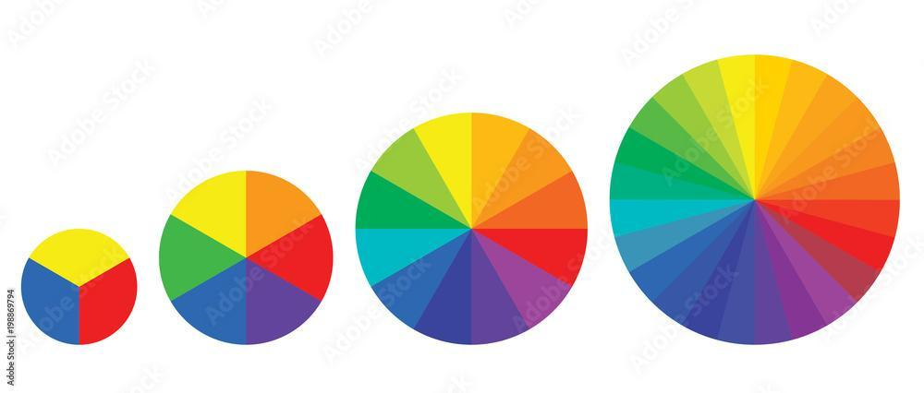

La teoría del color también dicta algunos parámetros referentes, que explican por qué ciertos matices, sombras y tonos se llevan mejor y transmiten armonía, logrando resaltar un logotipo o un gráfico que acompaña un texto.

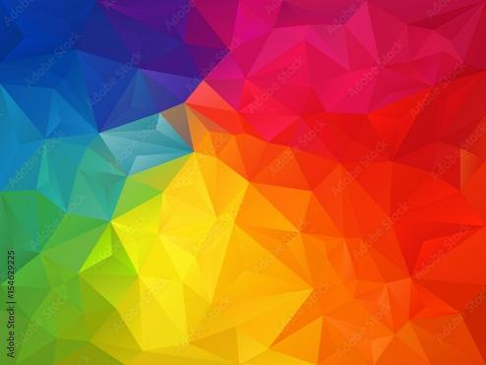

Aún sin conocer las bases de la teoría del color, es mucha la influencia que se tiene por la manera en que los diseñadores crean una pieza o ambientan un espacio: se toman decisiones gracias a los tonos y la forma en que armonizan juntos. Si está todo bien hecho, se obtendrá el efecto deseado por sus creadores, ya sea para hacer más atractivo un artículo o atraer a un cliente a un anuncio en especial.

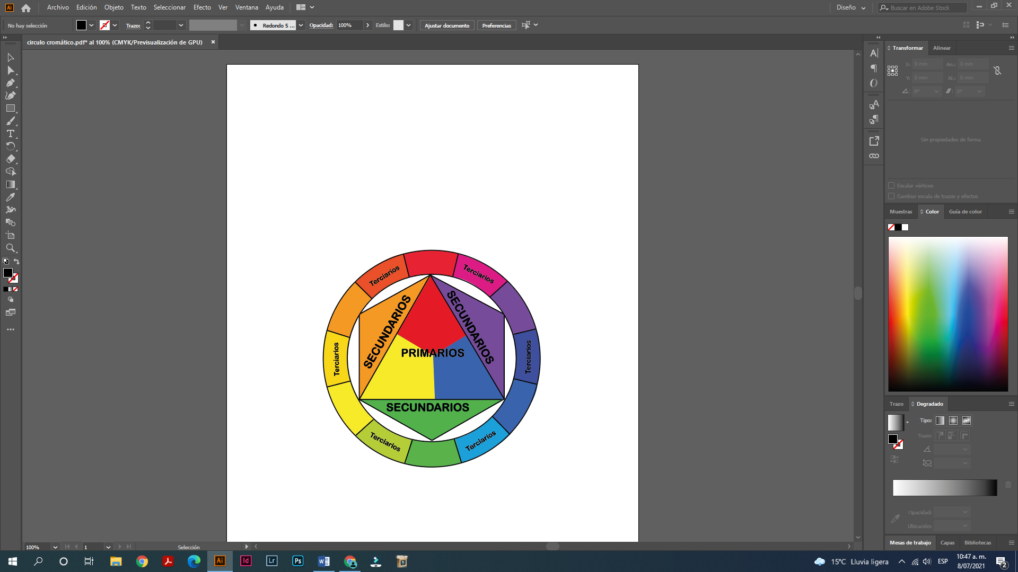

Existen diferentes tipos de colores en teoría del color, por ejemplo:



¿Quiere conocer más acerca del uso de la teoría del color? Si su respuesta es positiva, atienda la siguiente recomendación: explore el video **Uso de la teoría del color**, que explica algunos conceptos sobre la teoría del color y su uso, y lo encuentra disponible en el material complementario.

**2.1. Definición y fundamentos**

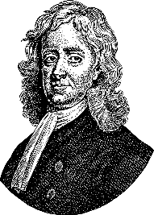

El concepto de color, como se conoce hoy en día, se empieza a gestar con diversos experimentos que llevó a cabo Isaac Newton (1642-1726) para entender y comprender los fenómenos relativos a la luz y el color, es el primer científico en entender el arco iris. Para ello, crea un hoyo en la pared de un cuarto oscuro; seguidamente, refracta la luz blanca con un prisma en la pared, que resalta la proyección de sus colores componentes al fondo del cuarto: magenta, rojo, naranja, amarillo, verde, azul y violeta; además, para probar que el prisma no estaba coloreando la luz, volvió a unir la luz, realizando el experimento a la inversa. Son tan importantes los experimentos que realizó Newton que se dice que fue quien dio paso a la ciencia moderna; sus estudios, experimentos y descubrimientos cambiaron y revolucionaron la vida hasta el mundo actual.

La percepción que se tiene del color depende de una fuente lumínica que se refleja en el objeto; dentro de la retina, el ojo cuenta con una cantidad ilimitada de células especializadas en identificar diferentes tipos longitud de onda, que son transformadas en impulsos eléctricos, los cuales asignan un color a cada longitud en particular; por esta razón, en ausencia de luz, el ojo humano no tiene la capacidad de generar ningún tipo de color. El ojo es un órgano complejo, formado por un conjunto de órganos que reciben la luz del medio ambiente (fotorreceptores) y que, al trabajar unificadamente, permiten reconocer la reflexión de la luz sobre los objetos. Los objetos atraen ciertos tipos de ondas y reflejan otros en contraposición, esto depende de muchos factores, como la distancia de la fuente lumínica, el tamaño del objeto, hasta su composición. 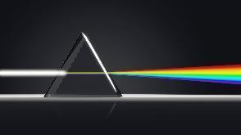

El color tiene diversas características, entre las que se encuentran las siguientes:



**2.2. Teoría aditiva y sustractiva**

La representación del color, por fuera del ámbito artístico, para su reproducción en medios gráficos visuales se enmarca en las teorías aditiva y sustractiva. Cada modo tiene características específicas y un ámbito de uso ideal. Hace un tiempo, equivocarse en el modo de color suponía una pérdida millonaria; hoy es más una mala práctica, que debe corregirse por profesionalismo. Para ampliar esta información, revise lo que se expone a continuación:



Continuando con este aprendizaje, tenga en cuenta explorar el video **Teoría administrativa y sustractiva**, que explica con mayor profundidad ambas teorías, se encuentra disponible en el material complementario.

**2.3. Psicología y armonías de color**

**La psicología del color**: se refiere a las sensaciones, percepciones y emociones que produce el color en las personas, además de estéticamente confortable, siendo posible asociarlo con recuerdos de sentimientos, facilitar la atención, interés y deseo, provocar repulsión, entre otros.

Goethe evocó varios principios en teoría del color, sin embargo, uno de sus mayores aportes fue el de plantear que el color es capaz de influir en las emociones y sensaciones que percibe el individuo, lo que se conoce hoy en día como psicología del color. Dividió los colores en grupos, donde el rojo, el naranja y el amarillo eran colores “positivos”, que aumentaban la energía y la vitalidad, mientras colores como el azul, el violeta y el verde eran colores “negativos”, que estimulaban la ansiedad e inquietud.

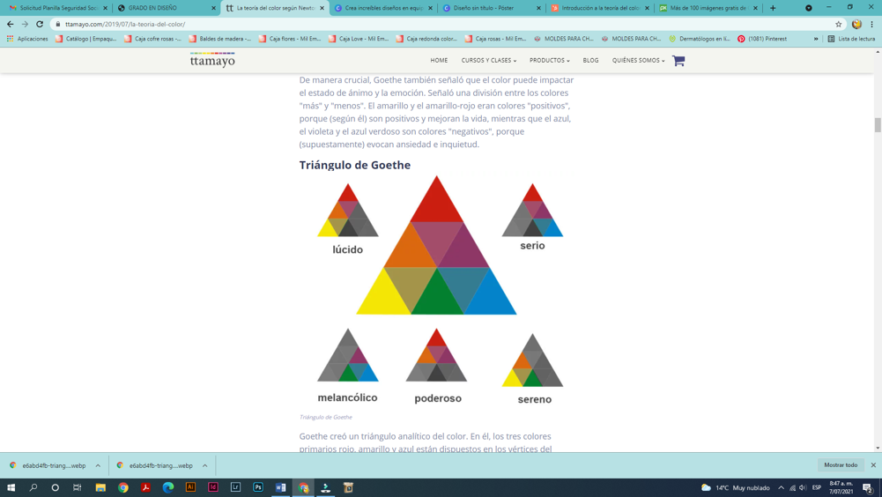

También creó el triángulo de color, que, por medio de una subdivisión en otros triángulos, asignaba diferentes tipos de emociones relacionadas al mismo. Fue el primer paso a diversos fundamentos que están presentes hasta el día de hoy.

Conozca más acerca de lo que transmiten o comunican los colores explorando el video **La psicología del color**, disponible en el material complementario.



**Armonía de color**

Está dividida por secciones, para evidenciar los aspectos del color y sus combinaciones que explican, de manera visual, el efecto que tienen los colores en todos los aspectos de la vida de las personas. Cada variación tonal refleja aspectos y cualidades que fueron identificados en los colores y las combinaciones, las cuales se usan para describir sus propiedades, cómo combinarlos y contrastarlos. Al armonizar, es posible que el conjunto o combinación armónica se asocie más a un concepto antiguo que a la belleza dinámica y moderna; para ello es útil el uso del círculo cromático (Whelan, 1994).

**3. Bocetación**

Pese a todo lo antes mencionado, el ejercicio creativo no está sujeto a prerrequisitos y, salvo que exista una solicitud muy específica en la documentación inicial de un proyecto, no se concibe la figura literaria o el discurso detrás de una obra con anterioridad a su creación. Los recursos existen y, al conocerlos y entenderlos, se pueden acercar al estilo del diseñador gráfico, y crear algo que comunique y cuya intención eventualmente sea objeto de análisis. Pero, finalmente, para crear, hay que hacer y practicar. La bocetación es un ejercicio creativo clave e impostergable, de los primeros y más importantes pasos previos al diseño.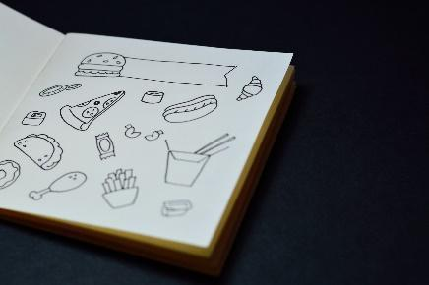

**3.1. Definición y tipos**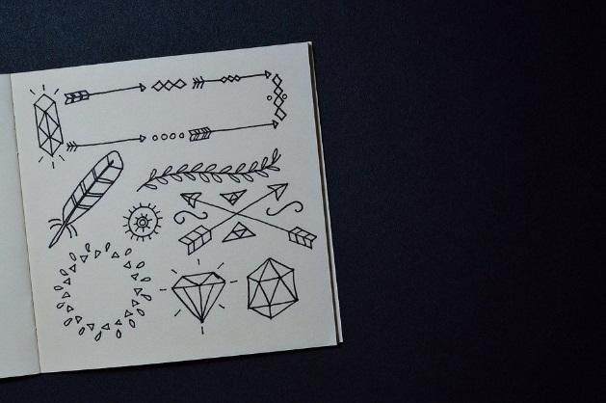

El boceto es una práctica gráfica para bosquejar ideas y plasmarlas visualmente como parte del proceso creativo. Es una ilustración rápida, sin detalles ni acabados. El boceto es una herramienta práctica empleada en muchos medios creativos, incluyendo, obviamente, el diseño, pero también en la arquitectura, el diseño industrial y de modas, la animación y, naturalmente, el arte y la ilustración.

Algunas características que el boceto tiene y con las que debe cumplir para que su labor sea exitosa, incluyen:

* Estar acompañado de apuntes o anotaciones. Las ideas tienden a desvanecerse, así que, a pesar de la simpleza del dibujo, es importante tomar nota de los detalles.
* Debe ser representativo. Esto quiere decir que no es necesario desgastarse en detalles. Se recomienda el uso de formas simples.
* Se debe elaborar rápidamente. Si la elaboración del boceto lleva varias horas o días, el concepto de boceto no está claro. Es un ejercicio de algunos minutos y se debe realizar relajadamente.
* El boceto nunca se trabaja a tamaño final, siempre debe ser una representación a escala del proyecto a realizar.

En cuanto a los tipos, estos pueden ser:

**Dibujo espontáneo**

Se raya aleatoriamente, sin tener nada específico en mente; luego, se “busca” entre las líneas la posible figura a trabajar.

**Boceto mini**

Anteriormente, se ha dicho que un boceto debe estar a escala; sin embargo, este tipo de boceto se hace más pequeño, para disminuir los detalles.

**Boceto quemado**

Se rellena la forma para evaluar la contraforma; esto permite evaluar la legibilidad y el uso del espacio.

**Boceto de contorno**

El nombre lo explica: sólo se dibujan los contornos, con mínimos detalles; es ideal para la construcción de escenas grandes.

**Experimentación de mancha**

Similar al dibujo espontáneo, pero se utilizan áreas de tinta o alguna aguada, y de allí se extraen las ideas.

Finalmente, existen algunos niveles en el desarrollo de los bocetos para una misma idea, un boceto burdo, el semicompleto y el *dummy* (Hurtado, 2019).

**3.2. Técnicas, la bitácora y recursos gráficos**

Los principios que rigen la creación de bocetos son los mismos que rigen el dibujo, con la ventaja de que no es indispensable prestar tanta atención al detalle. A continuación, encuentre más información sobre las técnicas:



**La bitácora:** tanto quien está en proceso de formación como el más experto profesional lleva o debería llevar una bitácora o libro de apuntes dedicado a la elaboración de bocetos. Estos apuntes y dibujos rápidos son la diferencia entre un proyecto con bases firmes y la improvisación.

**Recursos gráficos:** lo mejor de la bocetación es que es un recurso creativo de bajo costo. Cualquier superficie es válida para rayar, si bien es más recomendable una libreta o cuaderno que permita la conservación y protección del material. Son muy importantes y valiosos, la capacidad de observación, un entorno tranquilo y consumir material gráfico. La creatividad necesita nutrirse para poder crecer y sobresalir.

**Síntesis**

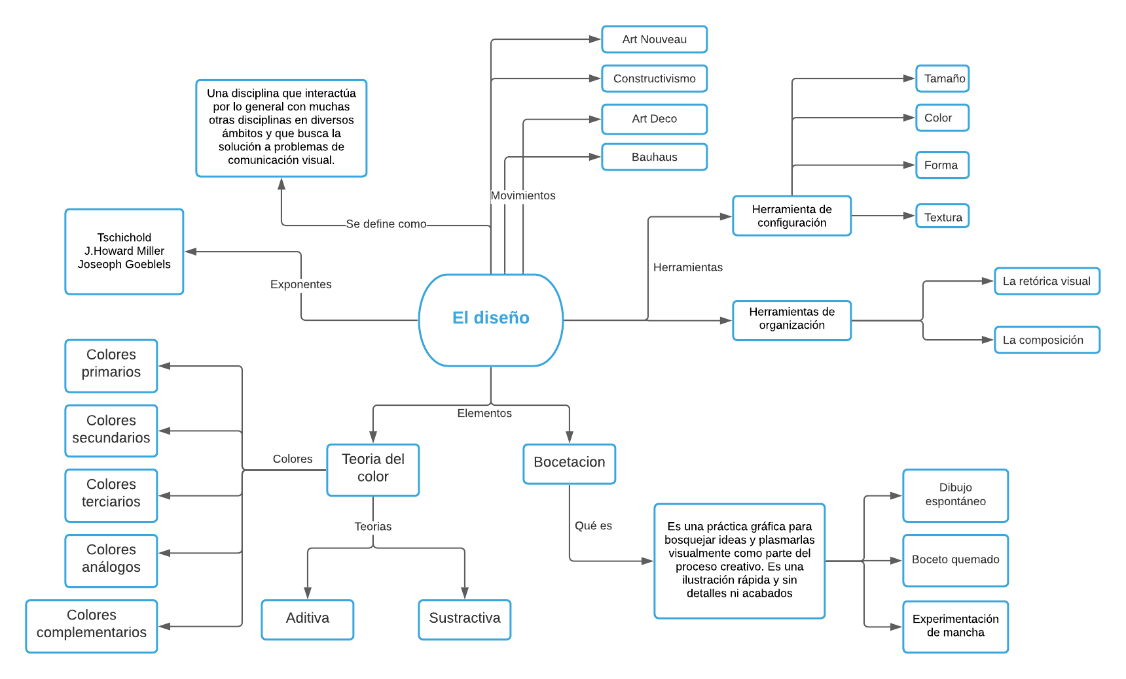

1. **Actividades didácticas (opcionales si son sugeridas)**

| **DESCRIPCIÓN DE ACTIVIDAD DIDÁCTICA** | |
| --- | --- |
| Nombre de la Actividad | Repaso |
| Objetivo de la actividad | Identificar la apropiación de los temas abordados en este componente formativo. |
| Tipo de actividad sugerida | Selección múltiple con única respuesta / Preguntas de falso – verdadero. |
| **Archivo de la actividad**  **(Anexo donde se describe la actividad propuesta)** | Anexo Actividad Didáctica |

1. **Material complementario**

| **Tema** | **Referencia APA del Material** | **Tipo de material**  **(Video, capítulo de libro, artículo, otro)** | **Enlace del Recurso o**  **Archivo del documento o material** |
| --- | --- | --- | --- |
| Definición e historia del diseño. | Wong, W. (1991). *Fundamentos del diseño bi- y tri-dimensional.* Editorial Gustavo Gili. <https://centroculturalhaedo.edu.ar/cch/actualizacion_permanente/Fundamentos%20del%20Diseno%20Bidimensional%20y%20tridimensional,%20Wucius%20Wong.pdf> | PDF | <https://centroculturalhaedo.edu.ar/cch/actualizacion_permanente/Fundamentos%20del%20Diseno%20Bidimensional%20y%20tridimensional,%20Wucius%20Wong.pdf> |
| Historia del arte | BM Imaginería Taller de Arte. (2013). *Historia del Arte Universal Cap 01* [Video]. YouTube. <https://www.youtube.com/watch?v=I7gIIby02aw&t=8s> | Video | <https://www.youtube.com/watch?v=I7gIIby02aw&t=8s> |
| Diseño básico | GCFAprendeLibre. (2019). *Fundamentos del diseño: elementos básicos | Conceptos básicos de diseño gráfico* [Video]. YouTube. <https://www.youtube.com/watch?v=7N2v0bpNFKA> | Video | <https://www.youtube.com/watch?v=7N2v0bpNFKA> |
| Gramática del lenguaje visual | Juárez, A. (2020). Conceptos de diseño: *LA FORMA – Fundamentos del diseño animado (Basados en Wucius Wong)* [Video]. YouTube. <https://www.youtube.com/watch?v=dstsb4-2fCc> | Video | <https://www.youtube.com/watch?v=dstsb4-2fCc> |
| Teoría del color | GCFAprendeLibre. (2019). *Teoría del color – Conceptos básicos del diseño gráfico* [Video]. YouTube. <https://www.youtube.com/watch?v=cGglJKvpCEs> | Video | <https://www.youtube.com/watch?v=cGglJKvpCEs> |
| Teoría aditiva y sustractiva | Tinux V A. (2019). *Teoría del color: aditivo, sustractivo y la ley de los complementarios* [Video]. YouTube. <https://www.youtube.com/watch?v=UwTicavr21s> | Video | <https://www.youtube.com/watch?v=UwTicavr21s> |
| Psicología y armonías del color. | Marco Creativo. (2016). *Psicología del color ¿Qué transmiten los colores?* [Video]. YouTube. <https://www.youtube.com/watch?v=X8kbrAzV6BM> | Video | <https://www.youtube.com/watch?v=X8kbrAzV6BM> |

1. **Glosario**

| TÉRMINO | SIGNIFICADO |
| --- | --- |
| Axial: | término utilizado para hacer referencia a la simetría alrededor del eje. |
| Escorzo: | técnica que permite percibir una sensación de profundidad en una obra. |
| *Feedback*: | término que en inglés que significa retroalimentación, y se entiende como la respuesta u opinión que da un interlocutor a partir de la información recibida por parte del emisor. |
| Gárgola: | son figuras mitológicas, en forma de animales o humanos, utilizadas en iglesias y catedrales como objetos decorativos o también para drenajes de agua, un estilo artístico de la Edad Media, especialmente en el arte gótico. |
| Helenista: | persona instruida en la lengua, cultura y literatura griega. |
| Ortogonal: | se emplea para hacer referencia a que está en ángulo recto, ángulo de 90º. |
| *Polis*: | hace referencia a las ciudades-estado en la Antigua Grecia, territorios independientes, gobernados de manera autónoma. |
| Rosetta: | “La piedra Rosetta es una estela incompleta de granodiorita gris y rosa que data del 196 a. C., que presenta un decreto sacerdotal sobre el rey Ptolomeo V de Egipto. El texto está dividido en tres versiones diferentes: jeroglíficos, escritura demótica y griego, cosa que ayudó inmensamente a descifrar por fin los jeroglíficos egipcios” (Cartwright, 2014). |
| Simetría: | según el diccionario de la Real Academia Española – RAE (s. f.), “es correspondencia exacta en forma, tamaño y posición de las partes de un todo”. |
| *Target*: | término inglés que no forma parte del diccionario de la RAE, se emplea en al campo de la publicidad para designar al público objetivo o nicho de mercado al cual se destinará una campaña, producto o servicio. |

1. **Referencias bibliográficas**

Antica-editions (s.f.). *Par le paquebot L'Atlantique* [Figura]. <https://www.antica-editions.com/fr/index.php?id_product=166&controller=product>

APA Diseño gráfico. (s. f.). *La forma y los elementos conceptuales del diseño*. <https://www.apadisenografico.com/la-forma-elemento-conceptual-del-diseno/>

BM Imaginería Taller de Arte. (2013). *Historia del Arte Universal Cap 01* [Video]. YouTube. <https://www.youtube.com/watch?v=I7gIIby02aw&t=8s>

Cartwright, M. (2014). *La piedra de Rosetta*. World History Encyclopedia. <https://www.ancient.eu/trans/es/1-12408/la-piedra-de-rosetta/>

Castro, J. (2014). *Urbanismo y arquitectura de Egipto*. Slideshare. <https://es.slideshare.net/jonathan823/urbanismo-y-arquitectura-de-egipto>

Díez, G y Parra, R. (2015). *Mucho más sobre la Bauhaus*. Issuu. <https://issuu.com/gabrieladiez/docs/bauhause>

EcuRed (s. f.). *Saul Bass*. [Figura]. <https://www.ecured.cu/Saul_Bass>

Enciclopedia Libre Universal en Español. (2010). *Arte del antiguo Egipto*. <http://enciclopedia.us.es/index.php/Arte_del_Antiguo_Egipto>

Etimologías de Chile. (2020). *Etimología de imagen*. <http://etimologias.dechile.net/?imagen>

GCFAprendeLibre. (2019). *Fundamentos del diseño: elementos básicos | Conceptos básicos de diseño gráfico* [Video]. YouTube. <https://www.youtube.com/watch?v=7N2v0bpNFKA>

Godoy, J. (2009a). *Cuadernos del diseño básico. Contraste*. Universidad de Santander. <https://issuu.com/azulcero/docs/contraste/4>

Godoy, J. (2009b). *Cuadernos del diseño básico. La radiación*. Universidad de Santander. <https://issuu.com/azulcero/docs/la_radiacion/2>

Hurtado, M. (2019). *Qué tipos de bocetos se utilizan en diseño gráfico*. Foro Alfa. <https://foroalfa.org/articulos/pdf/que-tipos-de-bocetos-se-utilizan-en-diseno-grafico.pdf>

Lexico. (s. f.). *Color*. Lexico.com. <https://www.lexico.com/es/definicion/color>

Lozano, I (s. f.). *Los 5 elementos clave para crear un mensaje efectivo*. <https://blog.locutora.org/los-5-elementos-clave-para-crear-un-mensaje-efectivo/>

Ruiz, L. (2019). *El padre del diseño gráfico moderno, Paul Rand*. Enfoque Gaussiano. [https://www.enfoquegaussiano.com/el-padre-del-diseno-grafico-moderno-paul-rand/](https://www.enfoquegaussiano.com/el-padre-del-diseno-grafico-moderno-paul-rand/#)

Uriarte, J. (2020). *Paleolítico*. Caracteristicas.co. <https://www.caracteristicas.co/paleolitico/>

Whelan, B. (1994). *La armonía en el color. Nuevas tendencias. Guía para la combinación creativa de colores*. FinalCopy. <https://politecnicometro.edu.co/biblioteca/produccionydg/La%20Armon%C3%ADa%20en%20el%20Color%20-%20Nuevas%20Tendencias%20%28Rosario%20Salinas%29.pdf>

WikiArt. (s. f.). *Cassandre*. <https://www.wikiart.org/es/cassandre>

Wikipedia. (2021). *Walter Gropius*. <https://es.wikipedia.org/wiki/Walter_Gropius>

Wong, W. (1991). *Fundamentos del diseño bi- y tri-dimensional.* Editorial Gustavo Gili. <https://centroculturalhaedo.edu.ar/cch/actualizacion_permanente/Fundamentos%20del%20Diseno%20Bidimensional%20y%20tridimensional,%20Wucius%20Wong.pdf>

1. **Control del documento**

|  | Nombre | Cargo | Dependencia | Fecha |
| --- | --- | --- | --- | --- |
| Autor(es) | Guillermo Eduardo González Tarazona | Instructor | Regional Distrito Capital. Centro para la Industria de la Comunicación Gráfica | Septiembre de 2021 |
| Gloria Amparo López escudero | Diseñadora y Evaluadora Instruccional | Regional Distrito Capital. Centro de Gestión Industrial. | Octubre de 2021 |
| Ana Catalina Córdoba Sus | Revisora metodológica y pedagógica | Regional Distrito Capital – Centro para la Industria de la Comunicación Gráfica. | Octubre 2021 |
| Rafael Neftalí Lizcano Reyes | Asesor pedagógico | Centro Industrial del Diseño y la Manufactura – Regional Santander. | Octubre 2021 |
| Darío González | Corrección de estilo | Regional Tolima – Centro Agropecuario La Granja | Octubre 2021 |

1. **Control de cambios**

**(Diligenciar únicamente si realiza ajustes a la Unidad Temática)**

|  | Nombre | Cargo | Dependencia | Fecha | Razón del cambio |
| --- | --- | --- | --- | --- | --- |
| Autor(es) |  |  |  |  |  |